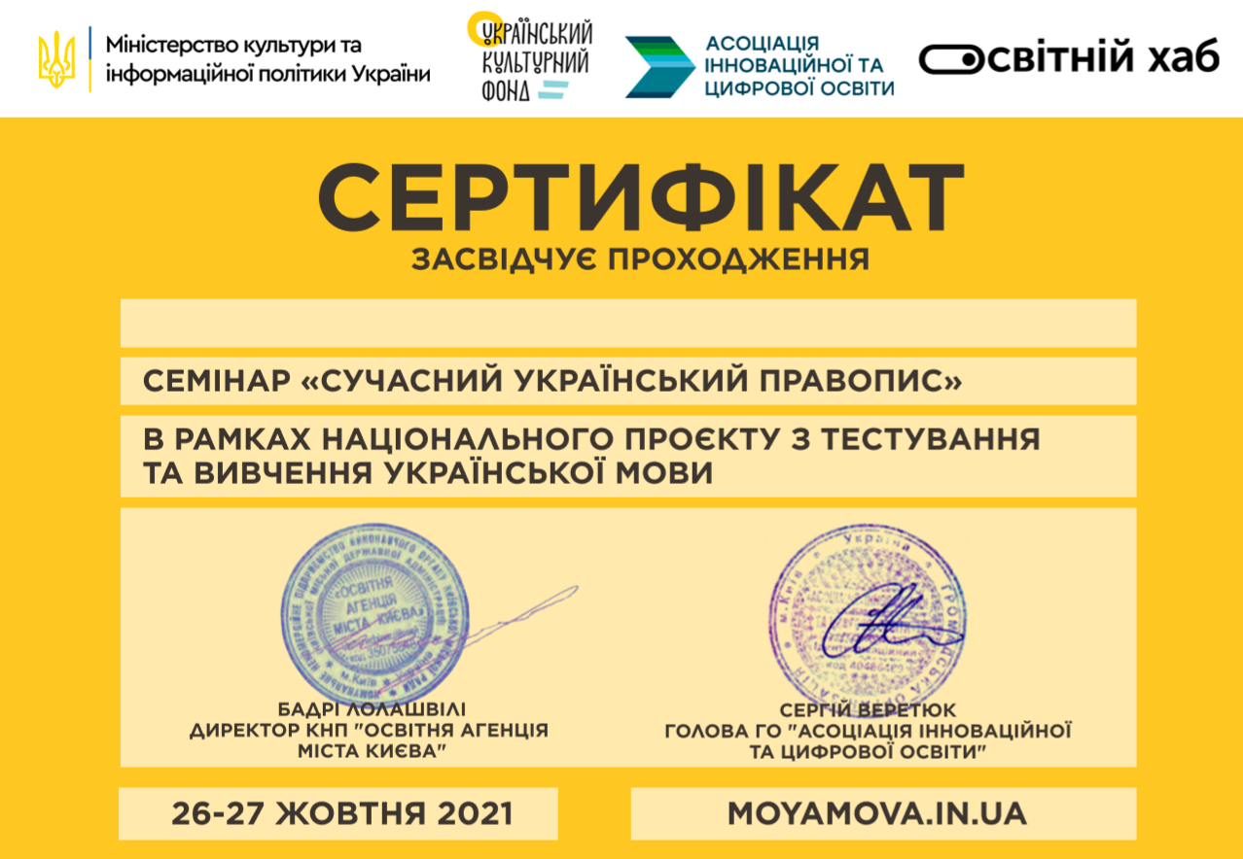­­­­

**Третяк Ольга Петрівна**